Ex 1  
  
Bug-urile generate in timpul dezvoltarii pe care developer-ul ar trebui sa le rezolve.   
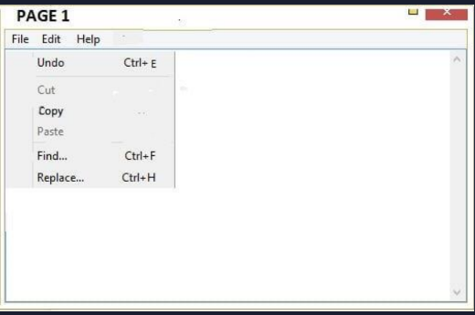

* Nu apare meniul View
* Exista scroll bar. Scroll vertical nu ar trebui sa apara daca nu exista text
* Nu apare icon-ul aplicatiei
* Cut Copy Paste nu au comenzile scrise
* Comanda de replace este gresita
* Comanda undo este gresita
* Highlight/incadrare pe butonul deschis.
* Nu este butonul de minimize, maximize
* Butonul de exit nu este pozitionat corect
* Chenar delimitat de multe dungi
* Chenar cu intreruperi
* Nu sunt aliniate comenzile Ctrl+H, Ctrl+ E, Ctrl+F

Ex 2

Cum testez un aspirator de tip robot?  
  
1. Verific daca toate componentele sunt asamblate corect.

2. Apas butonul de pornire. Verific daca functioneaza.

3. Dupa ce a pornit, il pun sa vad daca aspira praful.   
4. Testez daca identifica obstacolele. Testarea senzorului de anticoliziune.   
5. Testez daca ia decizii corecte in urma detectarii obstacolului.   
6. Verific daca semnalizeaza cand nu mai are loc in rezervorul pt praf.   
7. Verific daca semnalizeaza ca nu mai are baterie. Daca ce arata in aplicatie este conform.

8. Verific daca tine bateria pe diferite niveluri de functionare.   
9. Verific daca butonul STOP functioneaza si se opreste.   
10. Verific daca functioneaza pe diferite suprafete.   
  
Ex 3  
  
Cum ai testa o plasa care sustine 10 kg?  
  
- Verific daca e rupta/ intepata, are manere.

- Verific daca tine 10 kg.   
- Verific daca tine 15 kg.  
- Verific daca tine 5 kg.

- Verific daca tine 10 kg dupa ce a stat la soare multe ore.   
- Verific daca tine 10 kg dupa ce a tinut 15 kg.